深 圳 大 学 实 验 报 告

课程名称： 基于Web的编程

实验项目名称： CSS综合实验

学院： 计算机与软件学院

专业： 人工智能卓越班

指导教师： BASKER GEORGE

报告人： 邓瑞霖 学号：2024150040 班级： 01

实验时间： 2026年04月22日至05月13日

实验报告提交时间： 2026年5月 6 日

教务处制
实验目的与要求：
目的：能够使用HTML+CSS，构思并设计、实现内容丰富、样式精美的页面和动效。
要求：1、综合运用各种CSS选择器和声明，设计布局良好、样式精美的页面；
2、使用CSS设计实现动画效果
方法、步骤：
要完成本实验，依据实验要求进行分解，需要完成的实验步骤是：
- 完成上机实验，包括
  - 创意名片
  - 阅读器页面
  - 盒子
  - 博客首页
  - 加载动画
  - 添加到购物车
  - 转场效果
  - 学习主页
- 设计并实现某主题网站首页，包括
  - 构思、设想
  - 设计实现
  - 效果呈现
  - 思考小结
特别注意：
- 不要贴大篇幅的源码，连续代码行不超过20行。
- 不要贴大体积的图片，最后提交的文档不能超过20M。
- 作业提交：提交doc或pdf文件任一即可，需提交源代码；
- 特别注意：提交文件不要打包，不要超过20M（高分辨率截图容易导致一个文件几百M，特别注意不要出现这种情况）
实验过程及内容：
- 上机实验完成情况：
  - 创意名片
    - 实验过程（包括是否遇到问题及如何解决）
修改了背景颜色和内容，增加了超链接的选项

    - 实验结果
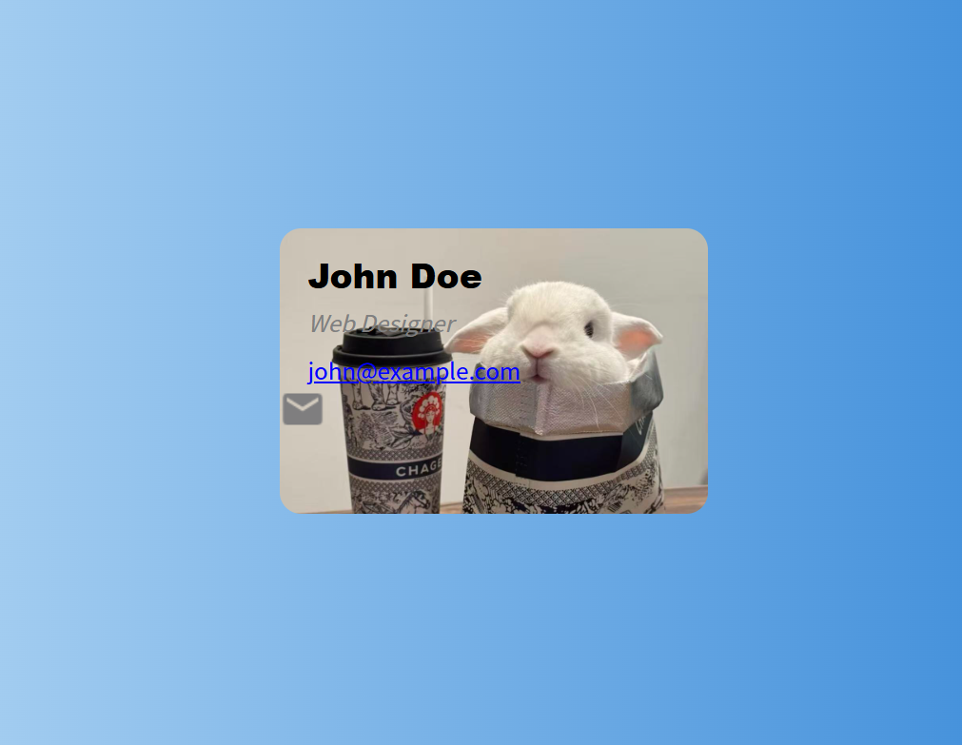
  - 阅读器页面
    - 实验过程（包括是否遇到问题及如何解决）
尝试复现了代码效果，使用 CSS 变量 (--reader-font-size) 来控制正文字号，JavaScript 会修改该变量实现缩放，适配无 JS 的情况仍能显示默认字号。

    - 实验结果
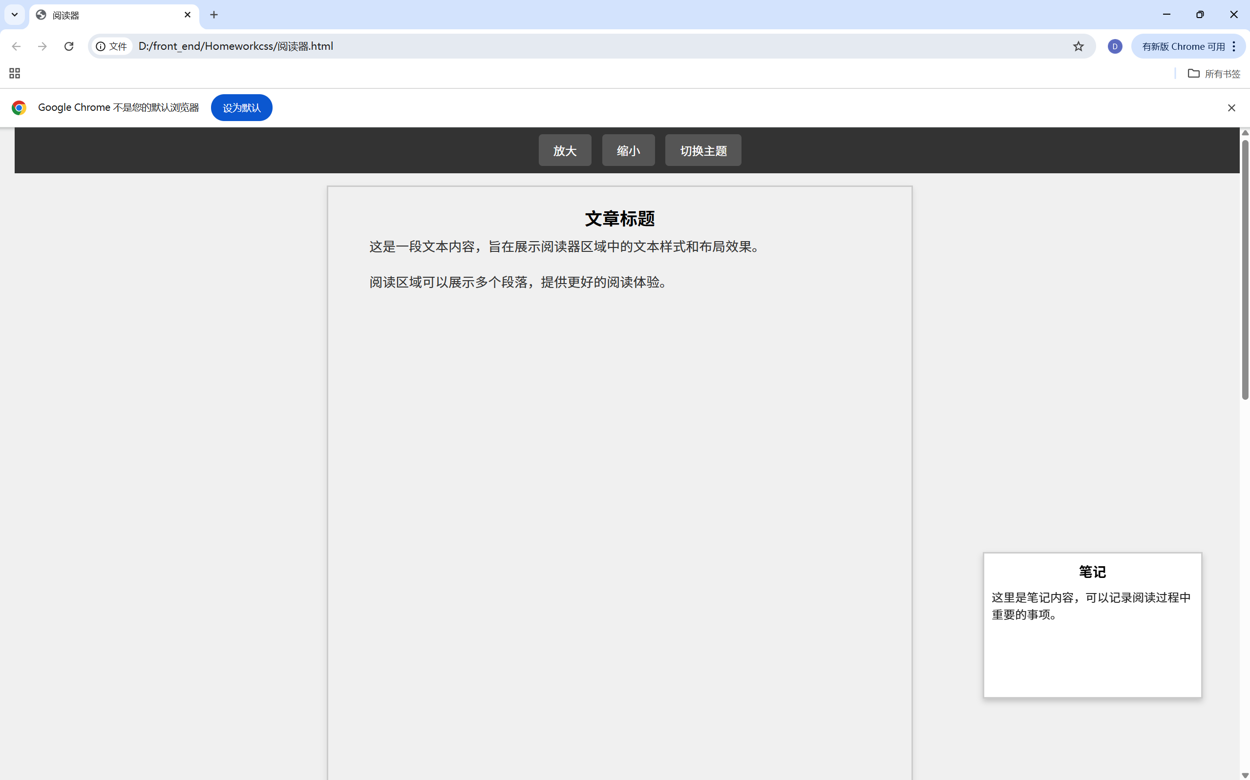

  - 盒子
    - 实验过程（包括是否遇到问题及如何解决）
原有代码展示的效果因为盒子间距和大小问题显得很不美观，我尝试修改了盒子的结构，让界面更加清晰美观

    - 实验结果
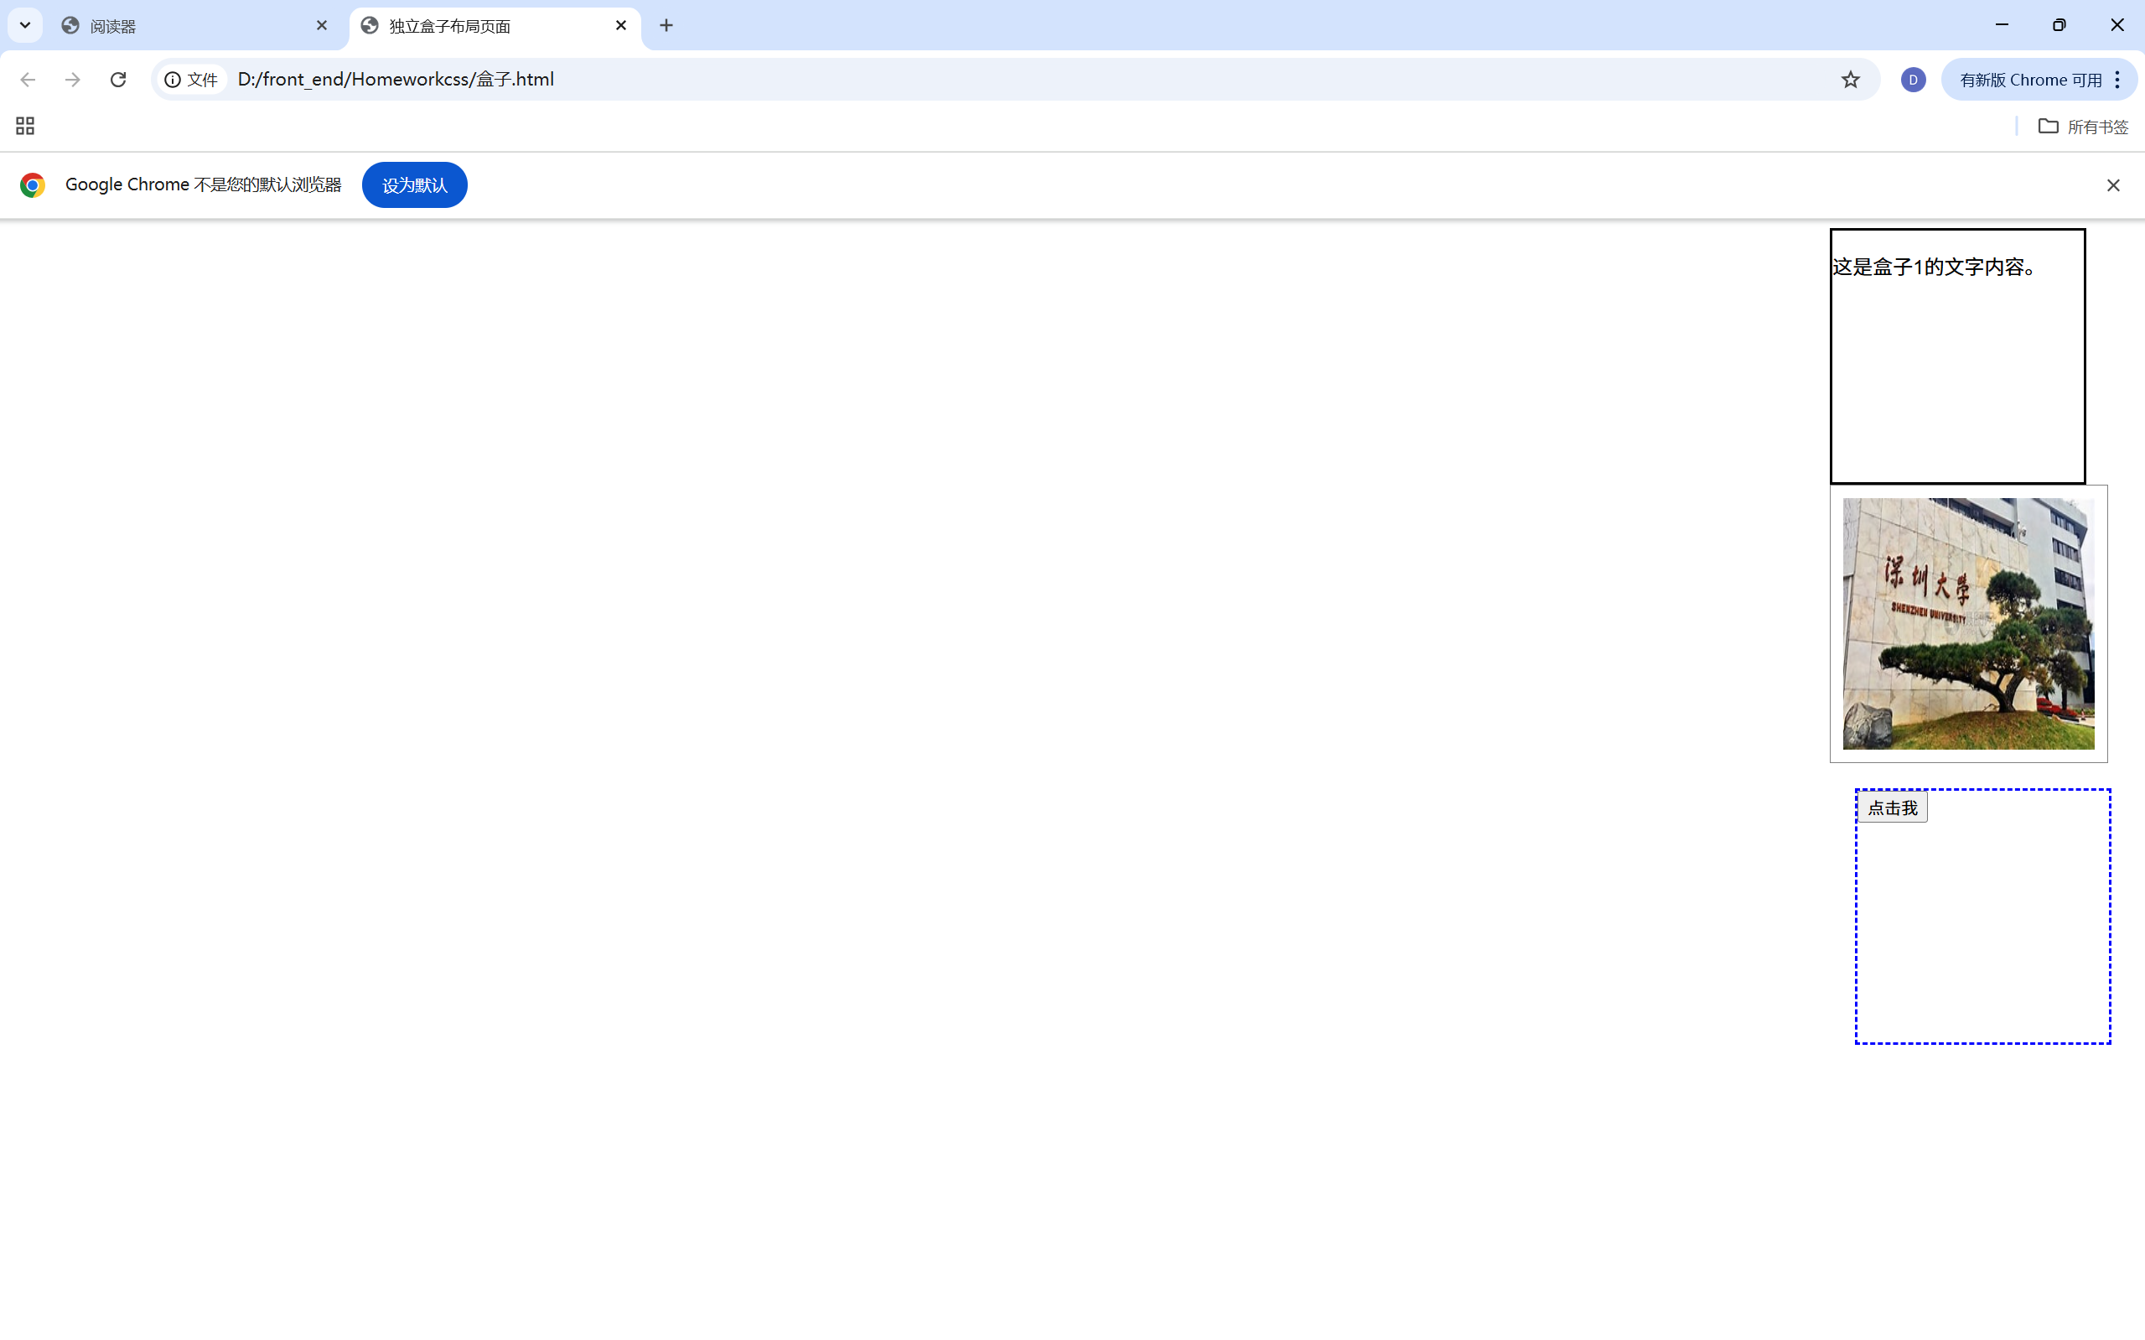
  - 博客首页
    - 实验过程
尝试复现了代码效果，增加了导航中的交互效果

    - 实验结果
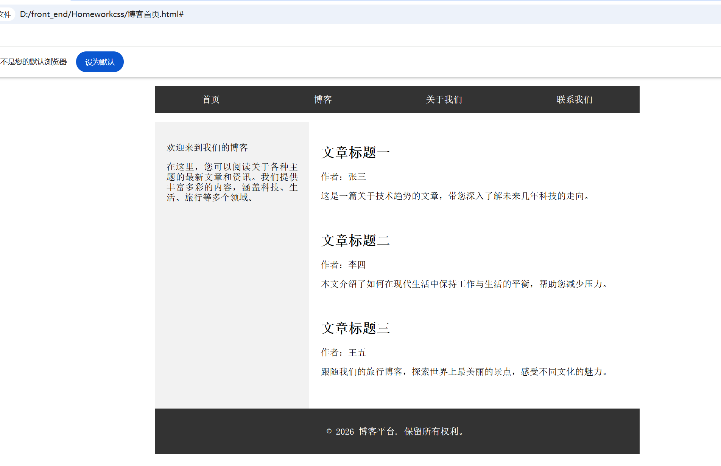
  - 加载动画
    - 实验过程（包括是否遇到问题及如何解决）
原代码加载完成后仍在转圈，我修改了一下代码，让进度条满了之后显示√
    - 实验结果

  - 添加到购物车
    - 实验过程（包括是否遇到问题及如何解决）
原代码只有点击效果，感觉没什么交互性，我就想着加点动画效果——一个小球从“添加到购物车”出发，最后到购物车的图标上实现一个反馈并增加购物车里面的数量，但最后效果一般，可能需要使用JavaScript来完成

    - 实验结果
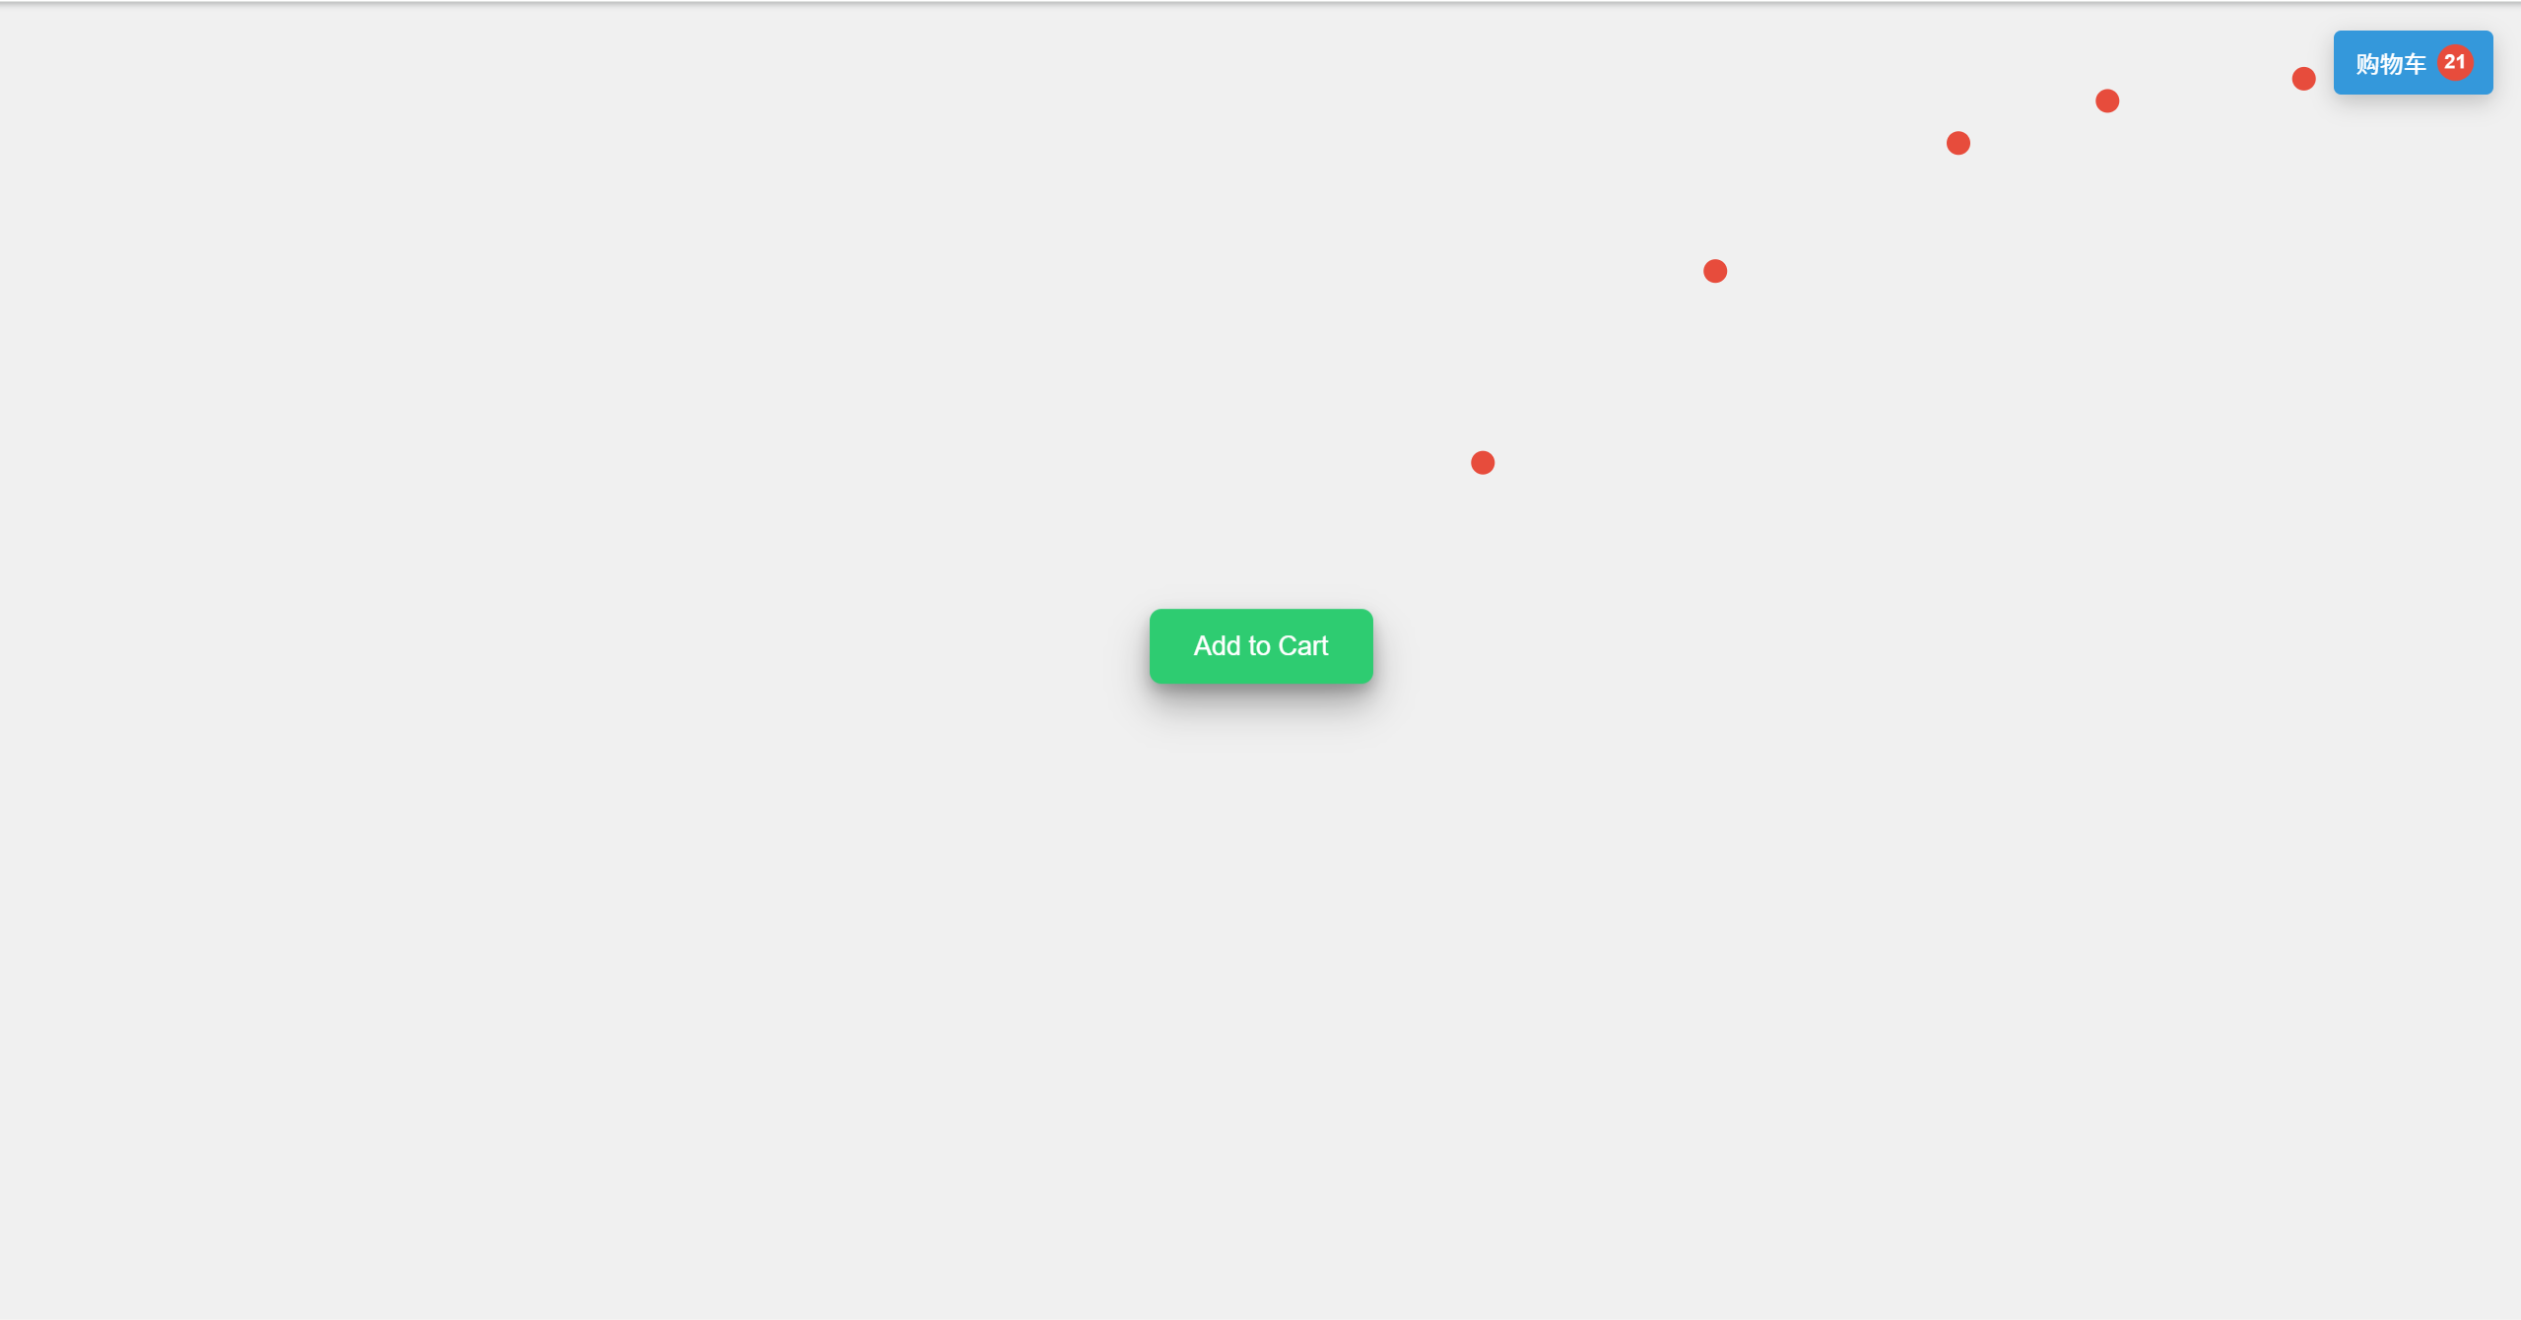
  - 转场效果
    - 实验过程（包括是否遇到问题及如何解决）
尝试复现了代码效果
    - 实验结果
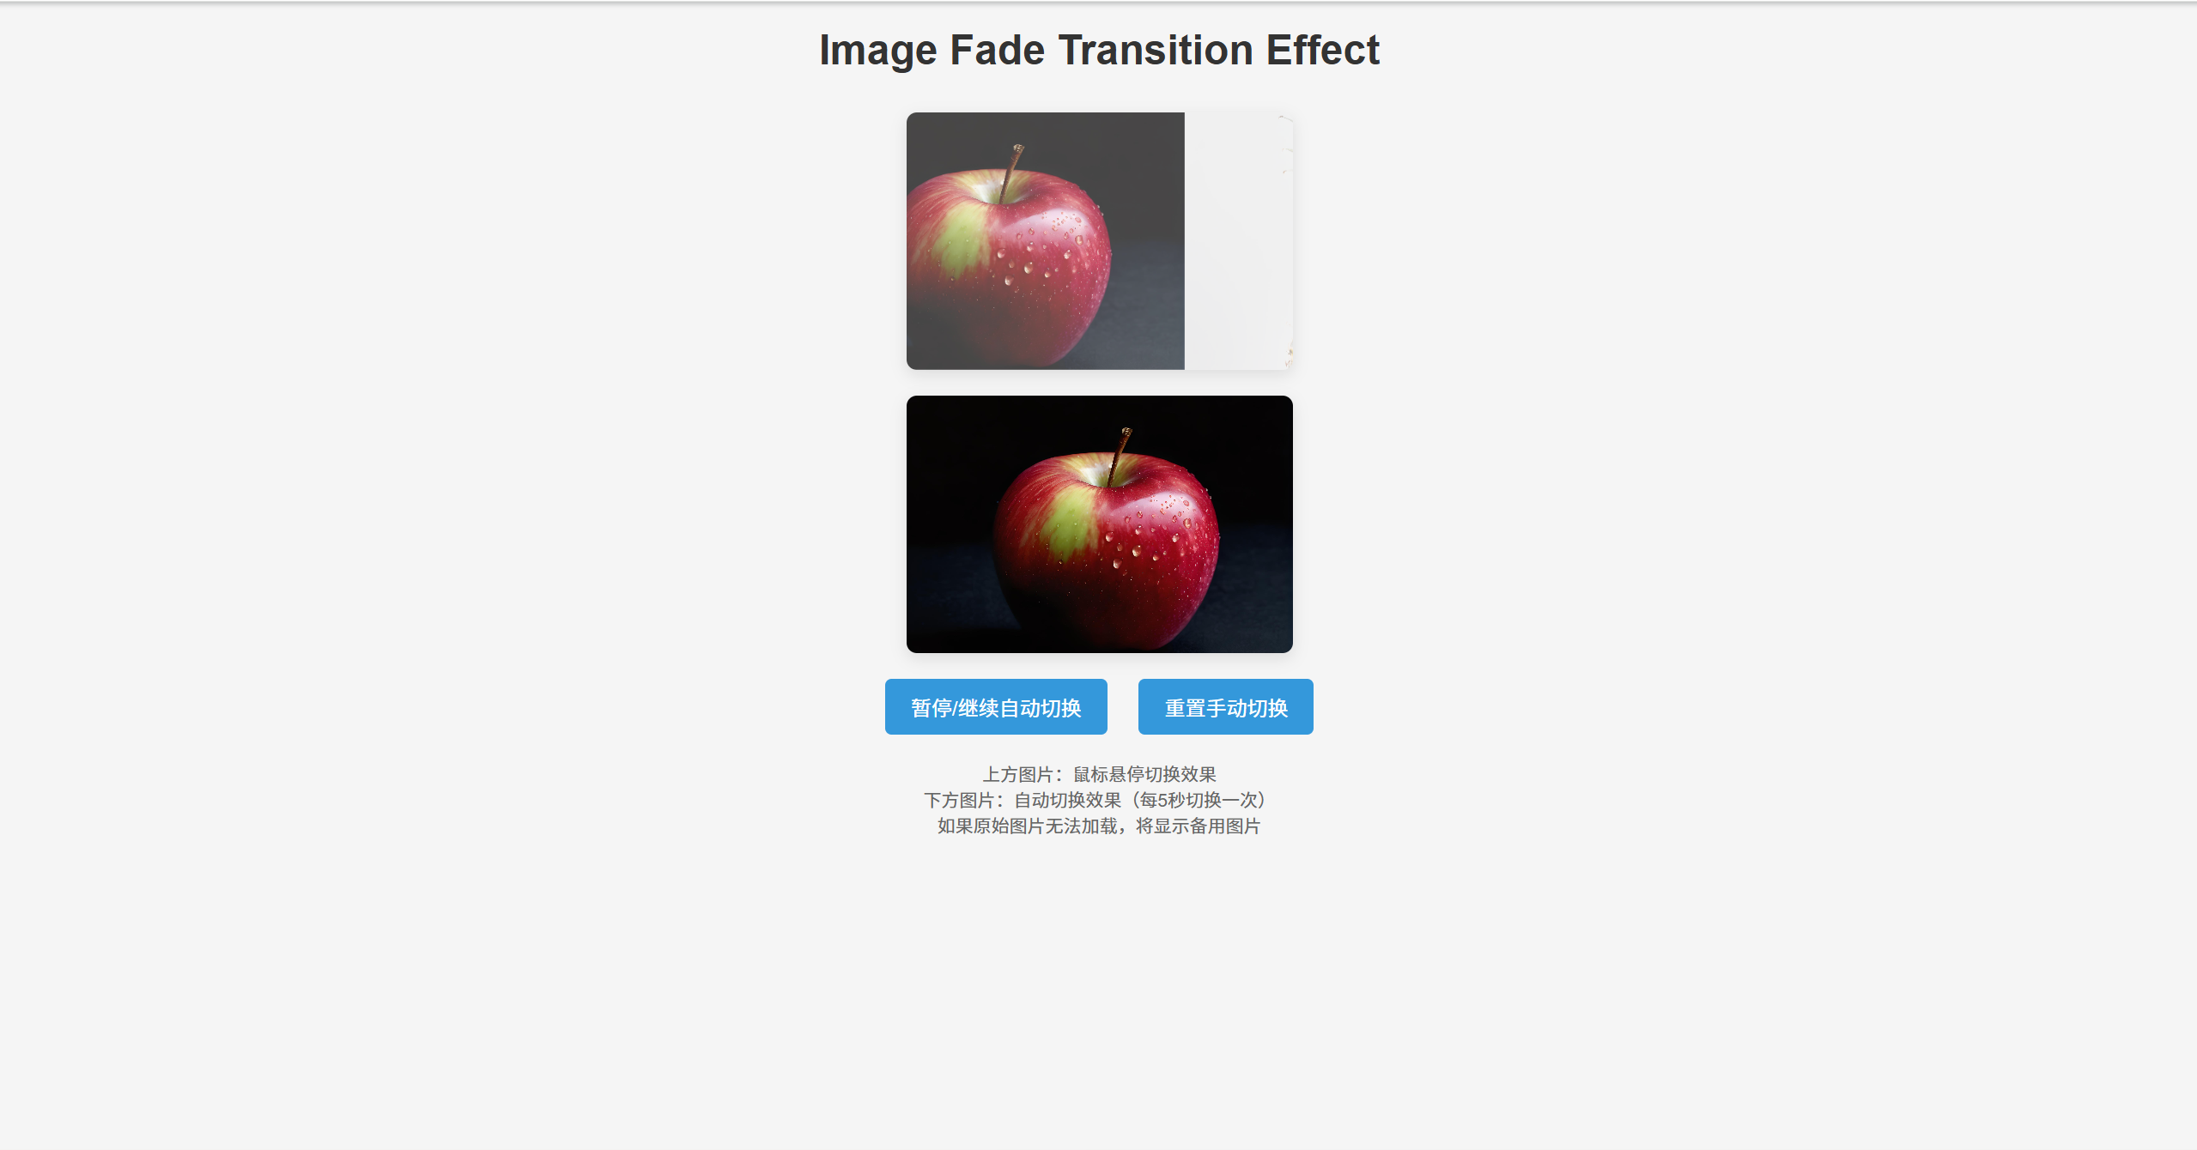
  - 学习主页
    - 实验过程（包括是否遇到问题及如何解决）
尝试复现代码效果；过程遇到板块之间排序错误的问题，自行检查无果后询问ai发现是不同标签之间的嵌套出现了错误，随后修正过来了
    - 实验结果
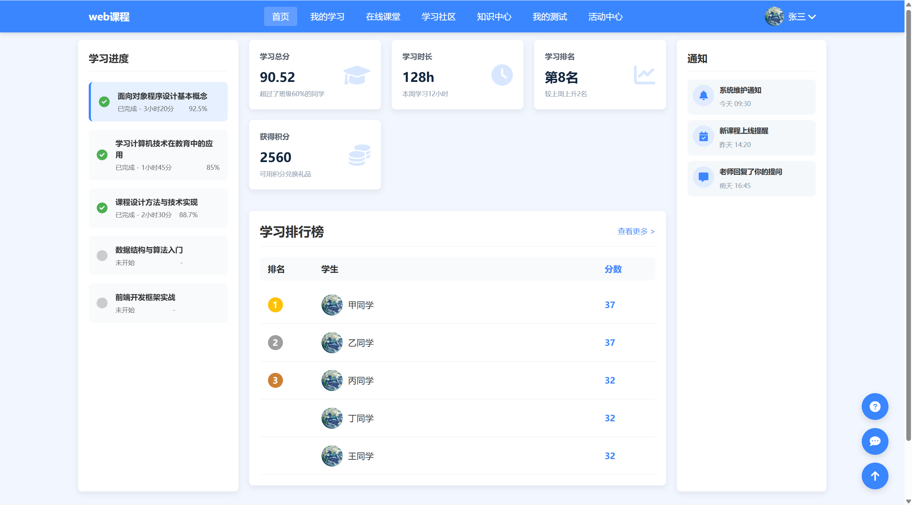
- 设计并实现某主题网站首页，包括
  - 构思、设想
    - 背景应用构思
以“智能对话助手的历史、现状与未来”或“我喜欢的XXX”为主题，精心设计一个内容丰富、与主流网站首页相似的静态页面，从多个侧面，详细介绍Chatbot或你喜欢的某个东西，对主题进行介绍。

主题聚焦：洛克王国经典初始宠物 —— 火花
设计理念：火花作为洛克王国最具代表性的火系初始宠物，承载着无数玩家的童年回忆。本页面将深度挖掘火花的背景故事、属性特点、进化路线和战斗价值，打造一个充满火焰魔法气息的沉浸式介绍页面。

内容规划：
·宠物档案：火花的基础信息、属性数值
·背景故事：火花的起源与传说
·进化之路：从火花到火神的完整进化链
·技能展示：经典技能与战斗特色
·获取方式：如何获得这只宠物

    - 个人中心页面设想
在2.1.1的应用系统背景下，你将如何设计该网站的首页，包括该页面应包括什么内容、突出什么元素等。
页面设计要素：
·视觉风格：以红橙渐变为主色调，模拟火焰燃烧效果
·布局结构：宠物3D展示区、属性雷达图、进化时间轴
突出元素：
·动态火焰背景营造热烈氛围
·宠物立绘与属性可视化图表
·进化阶段的交互式时间轴
·技能特效演示

  - 设计实现
针对2.1.2的设想情况，你是如何设计并实现该页面的。请结合“代码片段”选取要点进行介绍。
设置火花元素背景以及火焰元素动画：
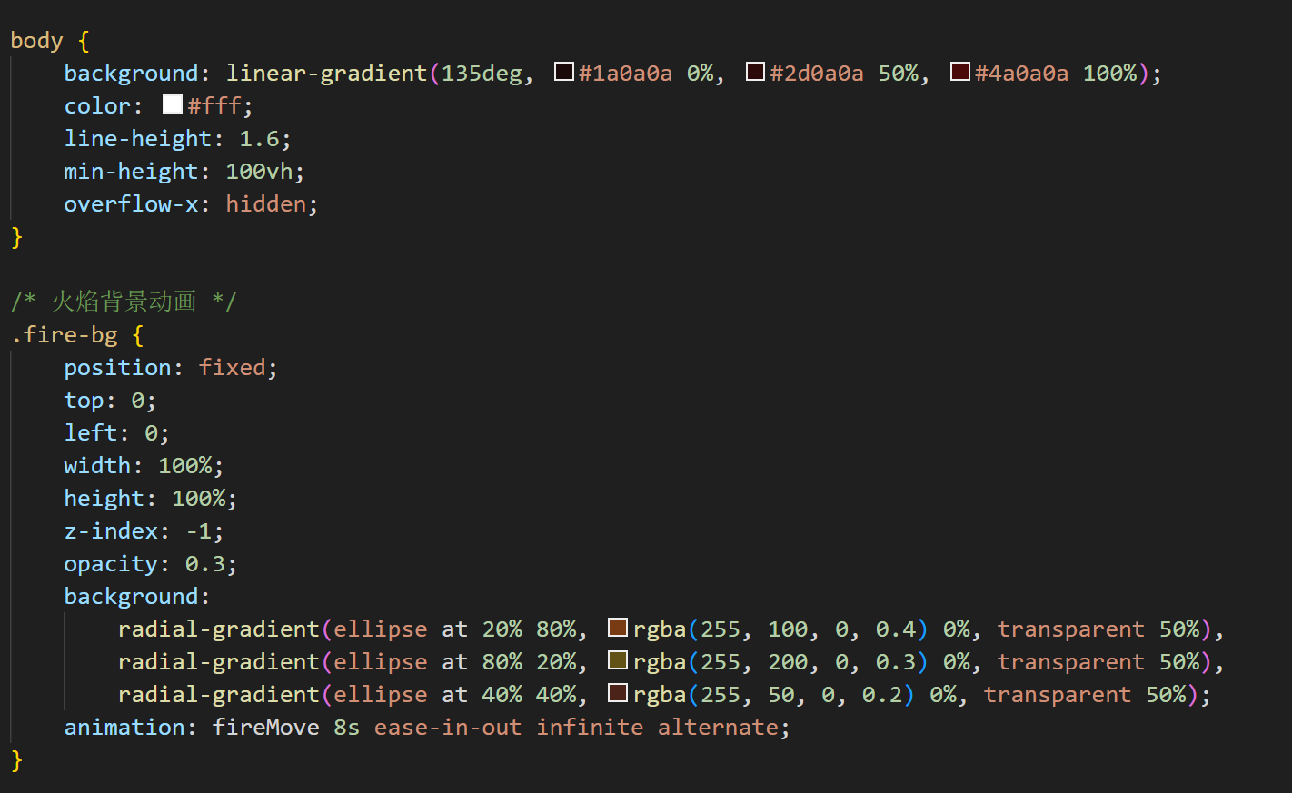
动态视觉效果：火焰光晕动画：
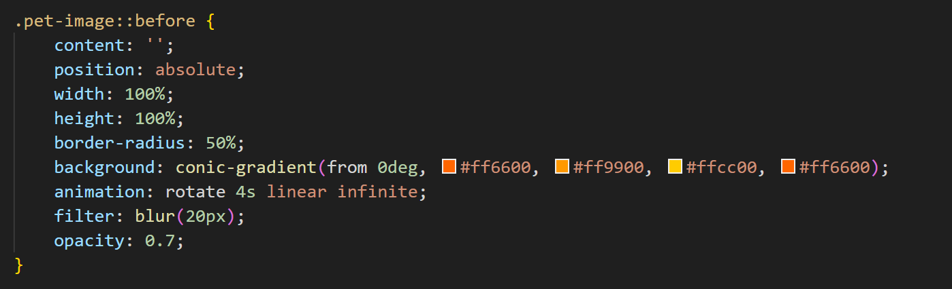
进化路径以及时间轴：
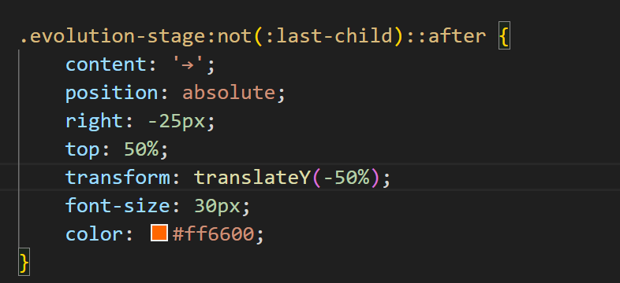
展示宠物：
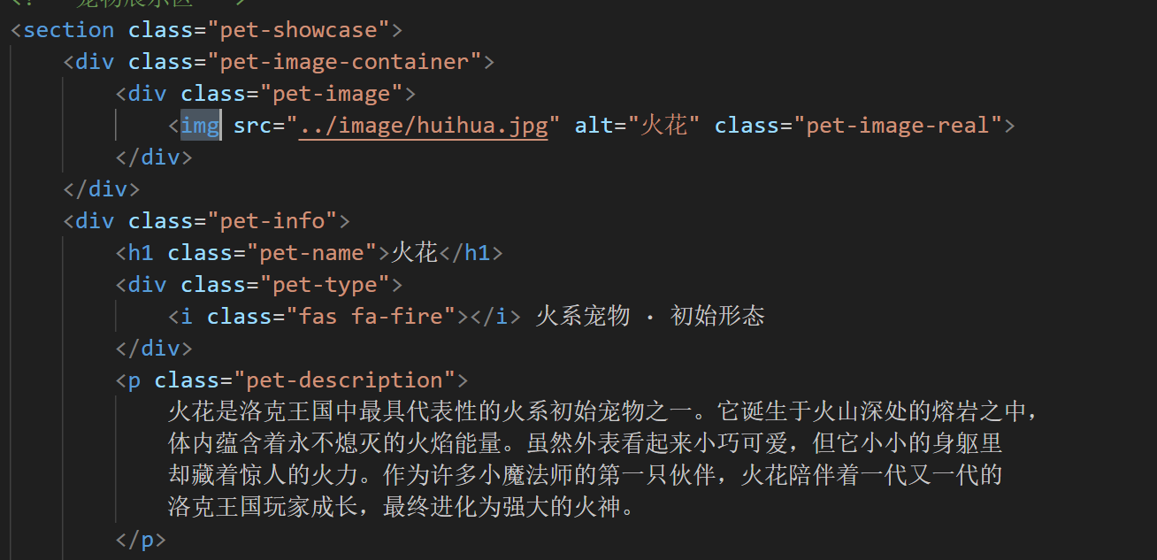
  - 效果呈现
最终的实现效果结果（注意控制图片大小和分辨率，1张图不要超过10M）
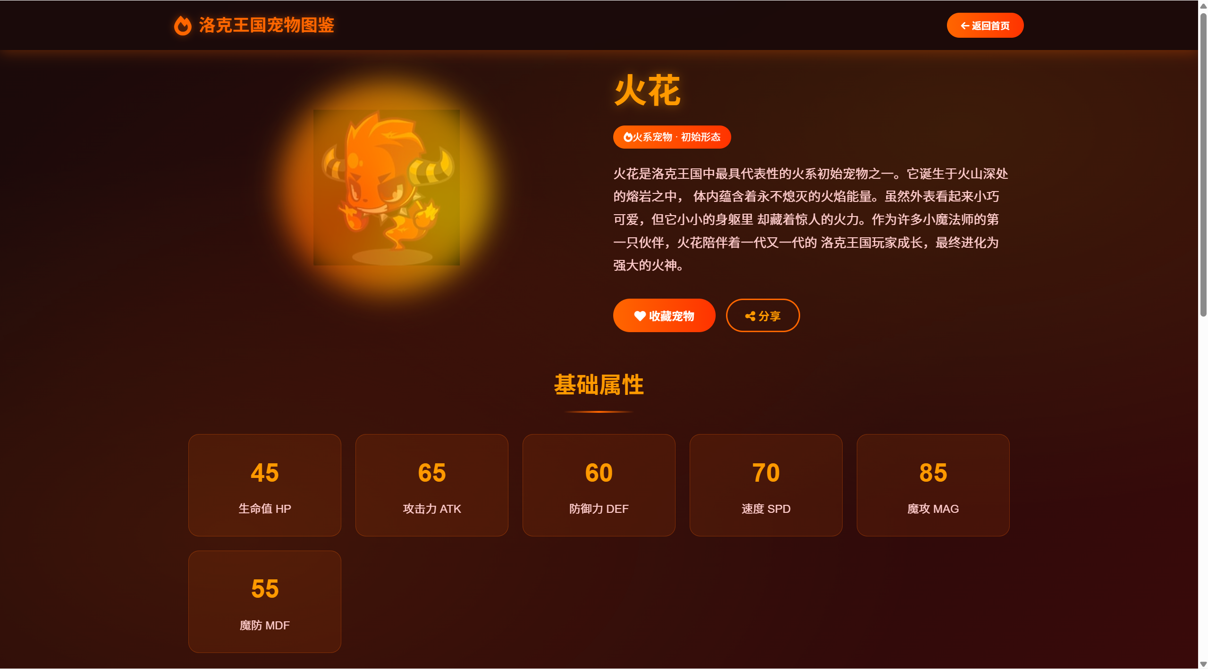
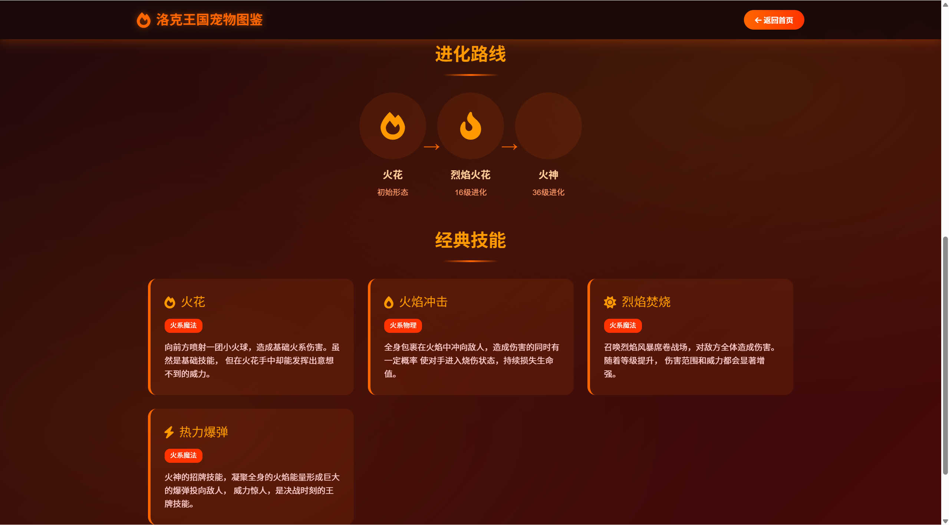
  - 思考小结
与常见各种“网站首页”对比，你自己如何评价上述“网站首页”。
与常见宠物介绍页对比评价：优点：·主题沉浸感强：全程使用红橙色调，配合火焰动画，完美契合火系宠物特性·信息架构清晰：从基础介绍→属性数值→进化路线→技能展示，逻辑递进·交互体验丰富：卡片悬停、图标点击等微交互增强了用户参与感·视觉层次分明：通过字号、颜色、间距区分信息重要性·响应式设计：移动端自动调整为垂直布局，保证良好阅读体验可改进之处：·3D模型展示：如果能加入火花的3D旋转模型会更生动·技能演示视频：加入技能释放的动画片段·玩家评价区：展示其他玩家对火花的评价和战术搭配·数据对比：与其他初始宠物的属性对比图表总体而言，这个设计成功地将一个游戏宠物转化为具有情感共鸣的视觉体验，既满足了信息查询需求，又营造了魔法世界的沉浸氛围。

实验结论：
- 完成实验后，当你看到自己刚做完网站首页，你有何感想？

完成这个网站首页后，我感到非常满足。从零开始把一个想法变成真实的网页，这种创造的成就感很棒。
我也清醒地知道这个首页还有改进空间，比如性能和内容深度可以更好。但正是这种不完美让我对继续学习充满动力。整体来说，这是一次很有价值的实践，让我体会到前端开发既是技术，也是艺术。

心得体会：

主要说明你对CSS的理解和整体感受。

CSS可以对网页进行更精细、更规范的修改，同时便于理解，有利于网站的维护，是对html的进一步发展

指导教师批阅意见：

成绩评定：

指导教师签字：Basker George
2026年05月15日

